EVIDENCIA DE APRENDIZAJE

INSTALACIÓN Y CONFIGURACIÓN DE HERRAMIENTA   
DE VERSIONAMIENTO (LOCAL WEB)

GA7-220501096-AA1-EV04

FASE 3 EJECUCIÓN

Por:

KAREN LIZETH QUINTERO FRANCO

CENTRO DE LA TECNOLOGÍA DEL DISEÑO Y LA PRODUCTIVIDAD EMPRESARIAL

REGIONAL CUNDINAMARCA – SENA – GIRARDOT

ANÁLISIS Y DESARROLLO DE SOFTWARE

FICHA 2977481

INSTRUCTOR: MILTON IVAN BARBOSA GAONA

JULIO 2025

Tabla de Contenido

1. INTRODUCCIÓN 3

2. OBJETIVOS 4

3. DESARROLLO DE LA EVIDENCIA 5

4. CONCLUSIONES 18

5. REFERENCIAS BIBLIOGRÁFICAS 19

1. INTRODUCCIÓN

En el desarrollo del presente trabajo se logra comprender que el control de versiones es una práctica fundamental que permite gestionar y controlar los cambios realizados en los archivos de un proyecto a lo largo del tiempo. Este proceso no solo mejora la eficiencia y la organización del trabajo en equipo, sino que también asegura que las versiones anteriores del código puedan ser recuperadas si es necesario. La integración continua (CI) es un enfoque clave dentro de las metodologías ágiles que facilita la automatización del ciclo de vida del desarrollo, desde la codificación hasta la implementación. Para lograr una integración continua efectiva, es esencial tener configurado un sistema de control de versiones adecuado, tanto localmente como de forma remota.

Por lo anterior, este trabajo tiene como propósito mostrar el proceso de instalación y configuración de las herramientas necesarias para implementar un control de versiones efectivo en un entorno de trabajo colaborativo. A través de una serie de pasos detallados y acompañados de pantallazos, se explicará cómo configurar tanto un repositorio local con Git, como un repositorio remoto, generalmente alojado en plataformas como GitHub, GitLab o Bitbucket.

1. OBJETIVOS

**Objetivo general**

El objetivo de este documento es proporcionar una guía detallada para la instalación de herramientas de control de versiones, tanto locales como remotas, con el fin de facilitar el seguimiento y gestión de cambios en proyectos de desarrollo de software.

**Objetivos específicos**

* Explicar el proceso de instalación de Git en el sistema operativo del equipo de cómputo, cubriendo los pasos necesarios para preparar el entorno para el uso de control de versiones en el desarrollo de software.
* Guiar sobre el proceso de registro e instalación de una cuenta en plataformas de repositorios remotos, para facilitar la gestión y sincronización del código en un entorno colaborativo.

1. DESARROLLO DE LA EVIDENCIA

Tomando como referencia el componente formativo “Integración continua”, realice la instalación y configuración de las herramientas de control de versionamiento tanto local como remoto.

**Elementos para tener en cuenta en el documento:**

● Se deben seguir las normas básicas de presentación de un documento escrito, es decir el documento debe tener como mínimo una portada, introducción, objetivo, paso a paso con pantallazos de la instalación de las herramientas de control de versionamiento tanto local como remota.

**GIT LOCAL**

Ilustración 1. Busqueda del instalador

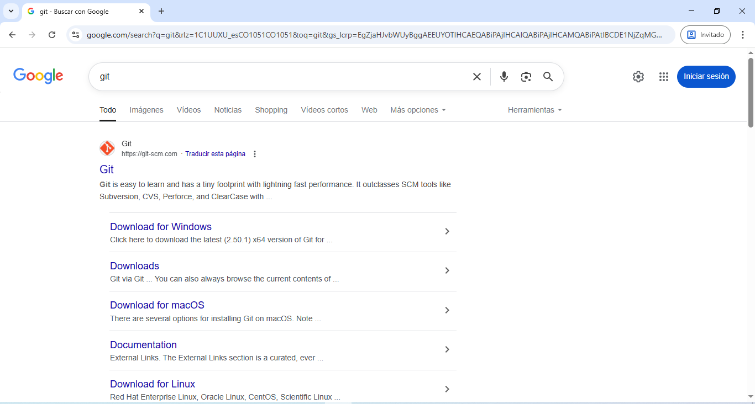

Nota: Ilustración creada por, Karen Lizeth Quintero Franco

Ilustración 2. Busqueda del instalador para Windows

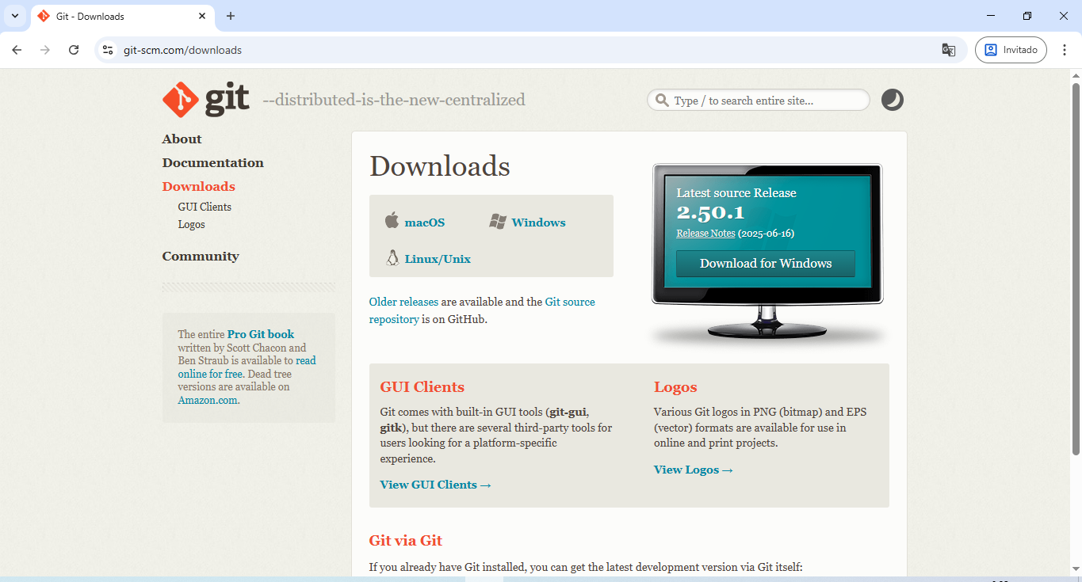

Nota: Ilustración creada por, Karen Lizeth Quintero Franco

*Ilustración 3. Selección del instalador* [*Git for Windows/x64 Setup*](https://github.com/git-for-windows/git/releases/download/v2.50.1.windows.1/Git-2.50.1-64-bit.exe)*.*

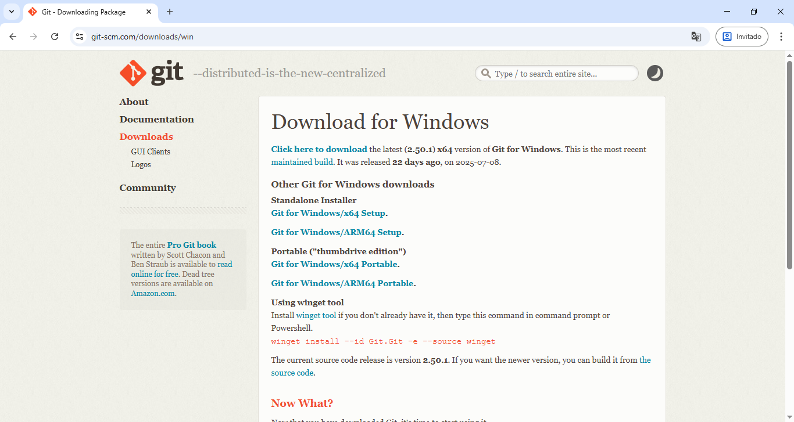

Nota: Ilustración creada por, Karen Lizeth Quintero Franco

*Ilustración 4. Proceso de instalación.* 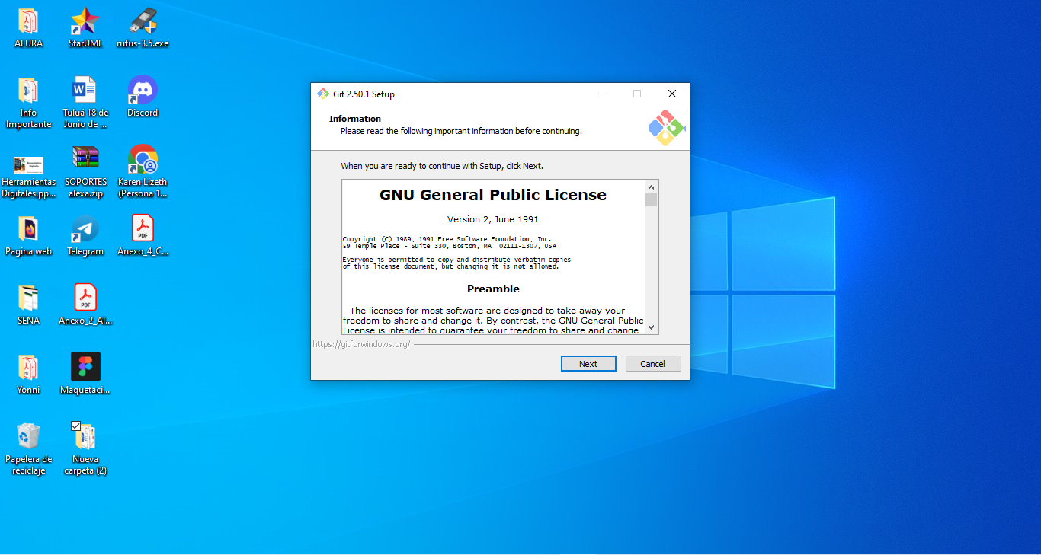

Nota: Ilustración creada por, Karen Lizeth Quintero Franco

*Ilustración 5. Proceso de instalación.*

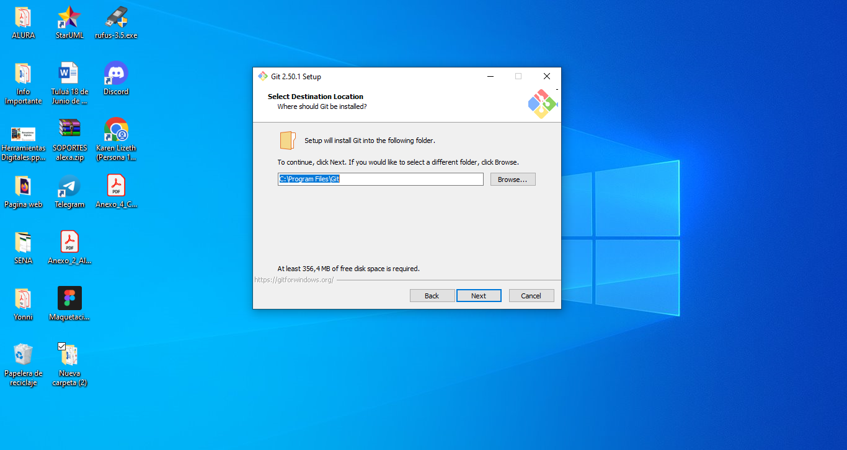

Nota: Ilustración creada por, Karen Lizeth Quintero Franco

*Ilustración 6. Proceso de instalación.*

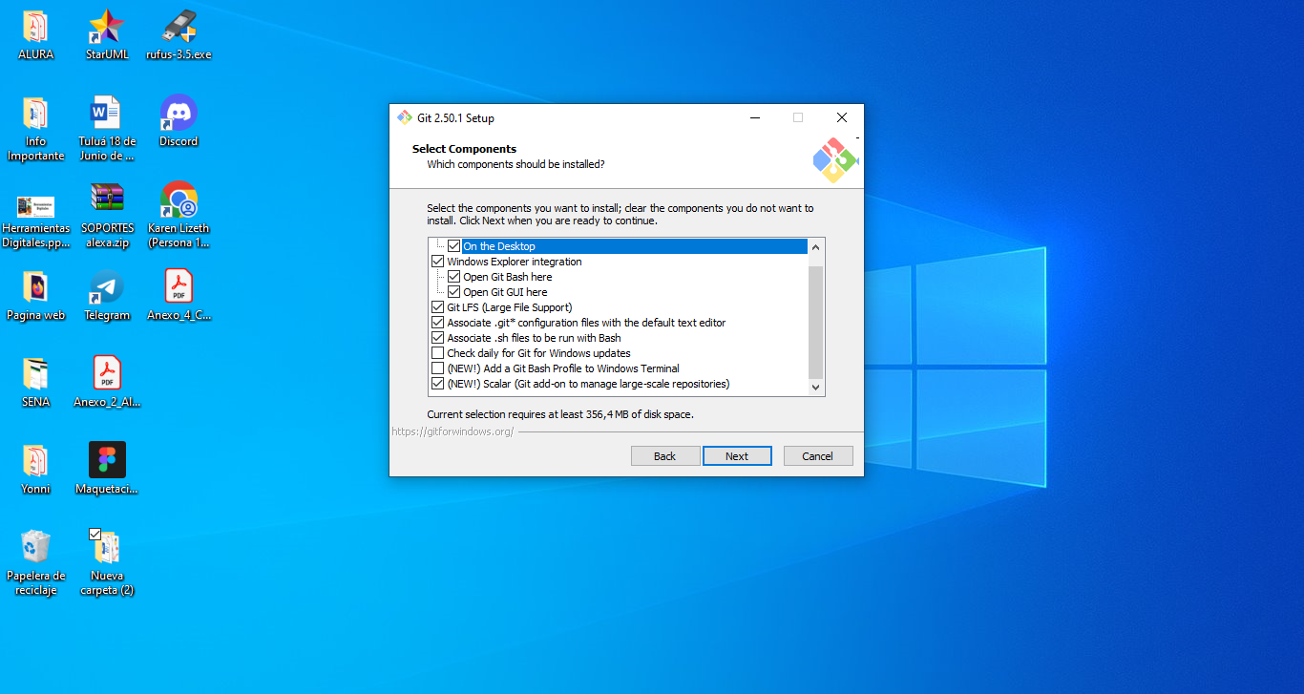

Nota: Ilustración creada por, Karen Lizeth Quintero Franco

*Ilustración 7. Proceso de instalación.*

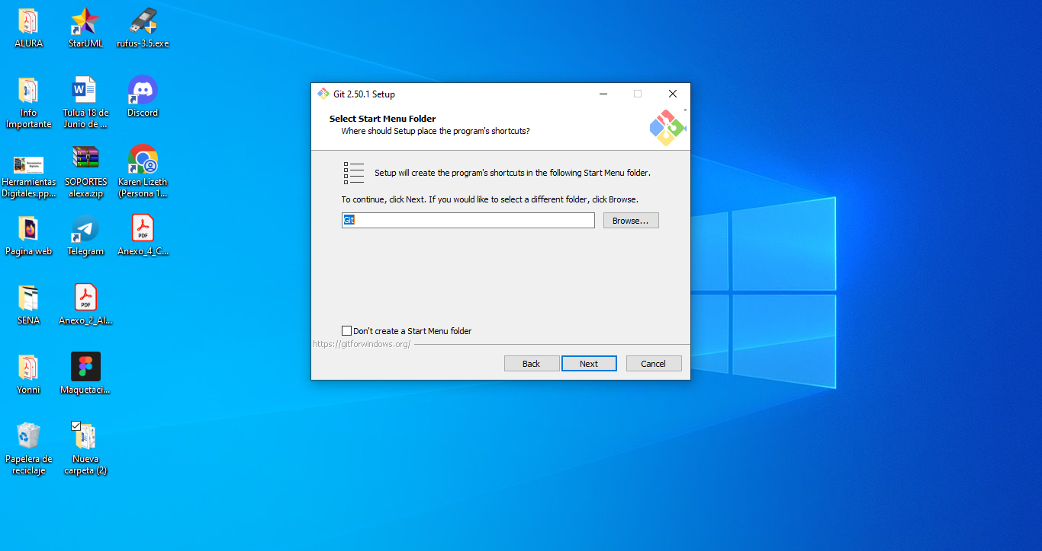

Nota: Ilustración creada por, Karen Lizeth Quintero Franco

*Ilustración 8. Proceso de instalación.*

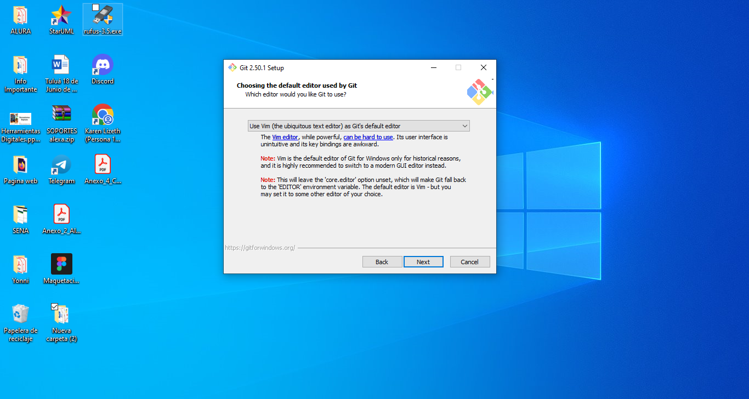

Nota: Ilustración creada por, Karen Lizeth Quintero Franco

*Ilustración 9. Proceso de instalación.*

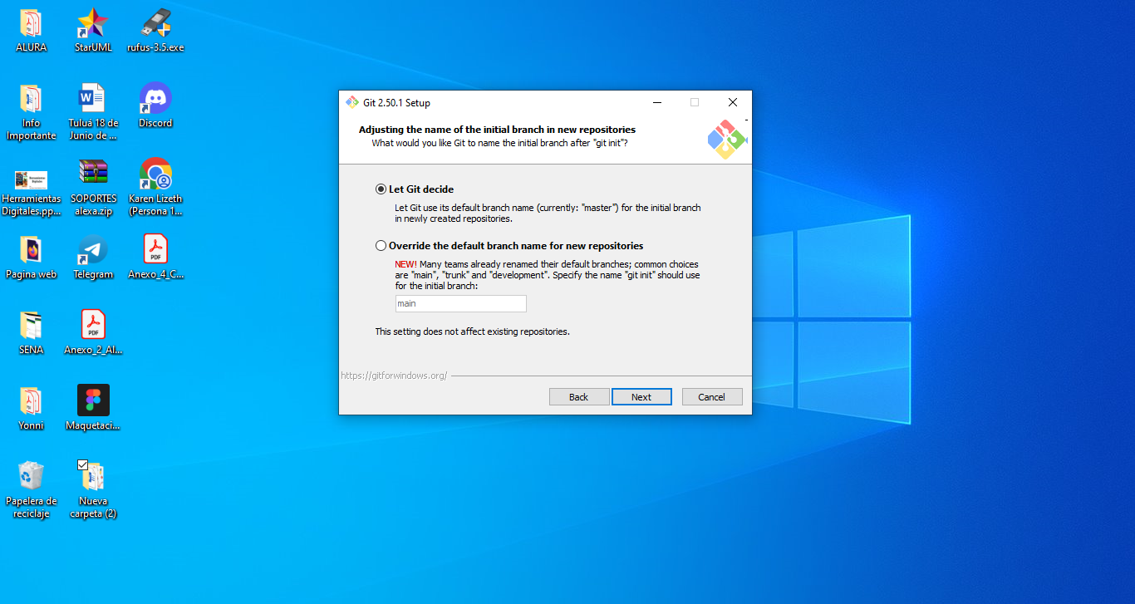

Nota: Ilustración creada por, Karen Lizeth Quintero Franco

*Ilustración 10. Proceso de instalación.*

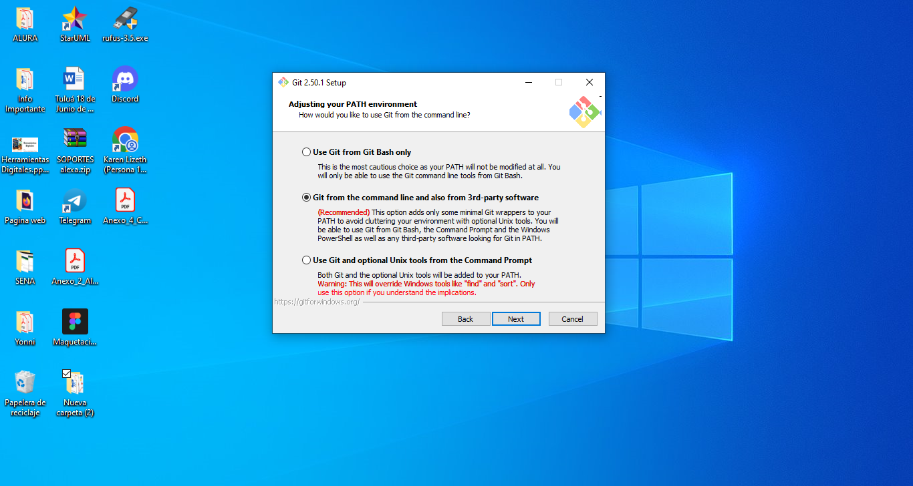

Nota: Ilustración creada por, Karen Lizeth Quintero Franco

*Ilustración 11. Proceso de instalación.*

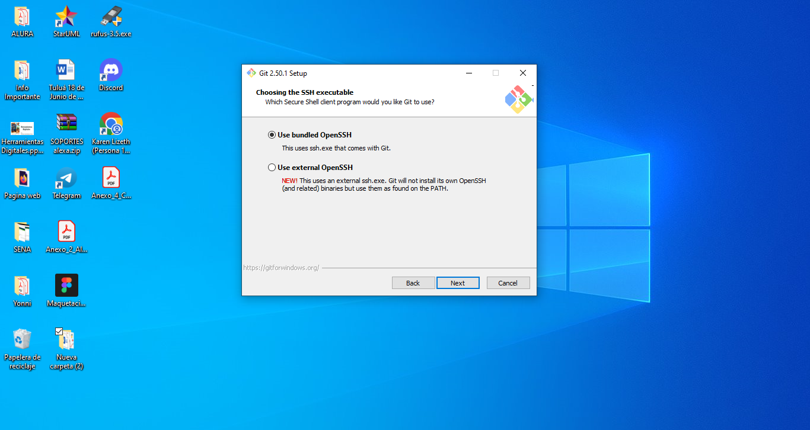

Nota: Ilustración creada por, Karen Lizeth Quintero Franco

*Ilustración 12 Proceso de instalación.*

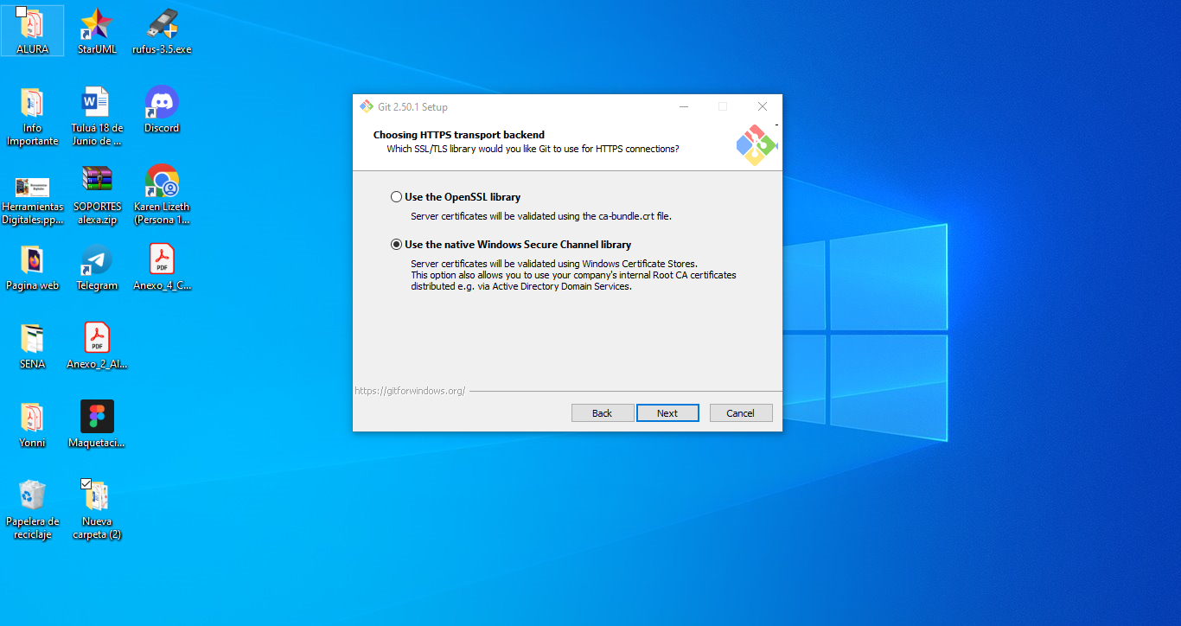

Nota: Ilustración creada por, Karen Lizeth Quintero Franco

*Ilustración 13. Proceso de instalación.*

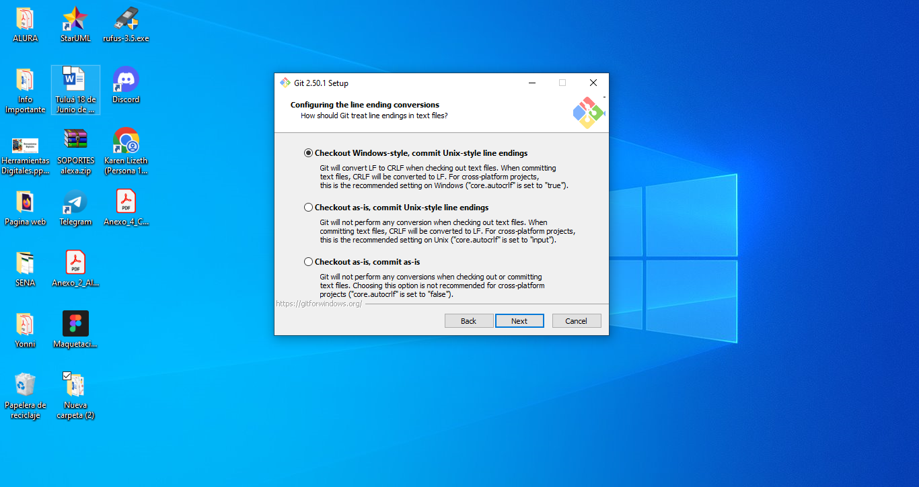

Nota: Ilustración creada por, Karen Lizeth Quintero Franco

*Ilustración 14. Proceso de instalación.*

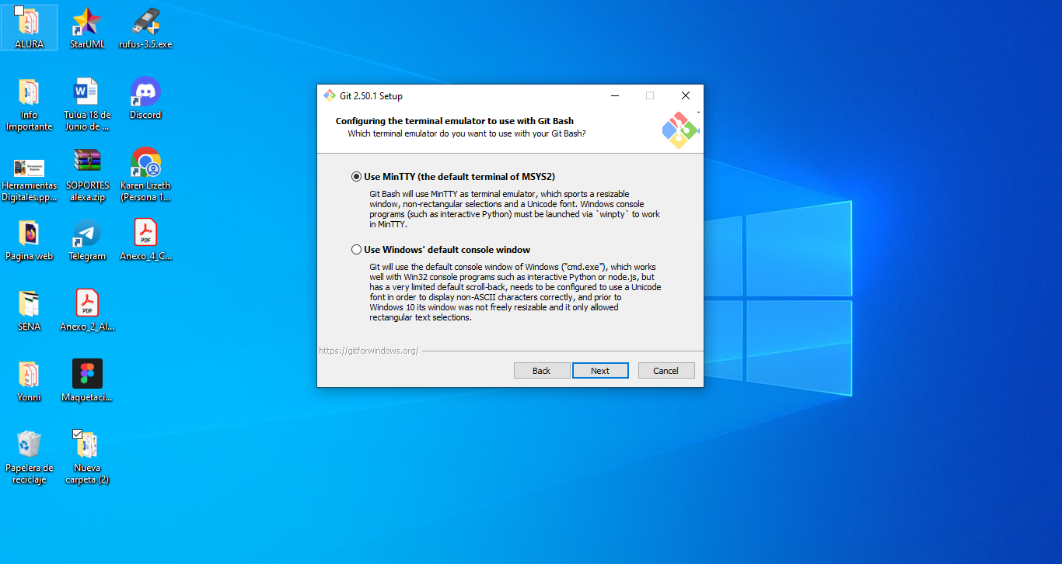

Nota: Ilustración creada por, Karen Lizeth Quintero Franco

*Ilustración 15. Proceso de instalación.*

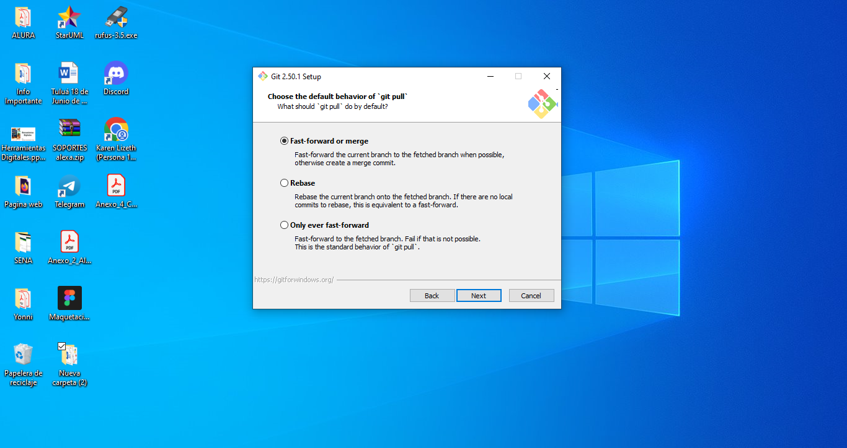

Nota: Ilustración creada por, Karen Lizeth Quintero Franco

*Ilustración 16. Proceso de instalación.*

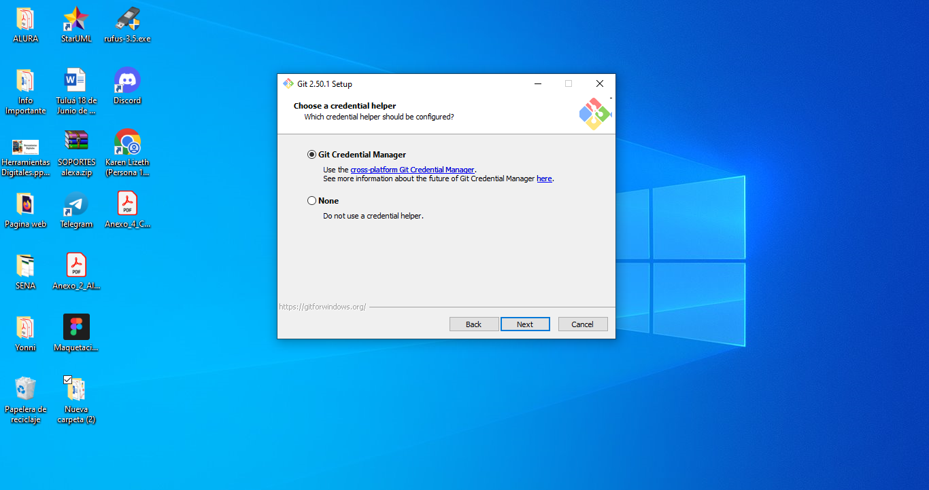

Nota: Ilustración creada por, Karen Lizeth Quintero Franco

*Ilustración 17. Proceso de instalación.*

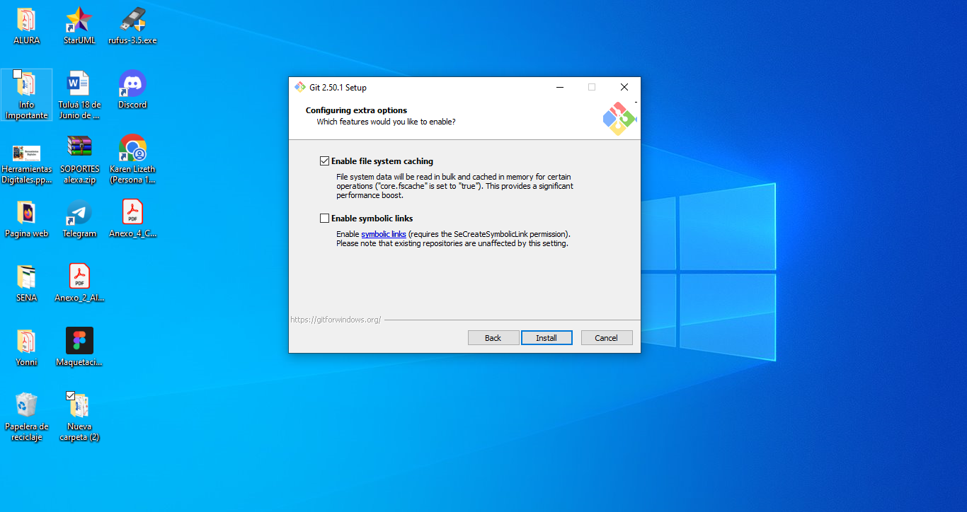

Nota: Ilustración creada por, Karen Lizeth Quintero Franco

*Ilustración 18. Proceso de instalación.*

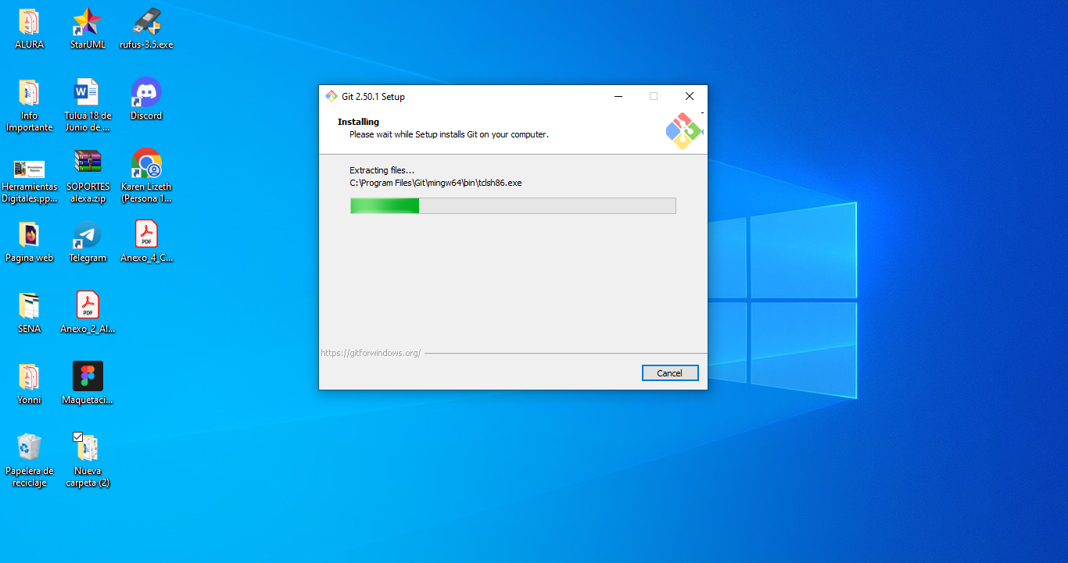

Nota: Ilustración creada por, Karen Lizeth Quintero Franco

*Ilustración 19. Proceso de instalación.*

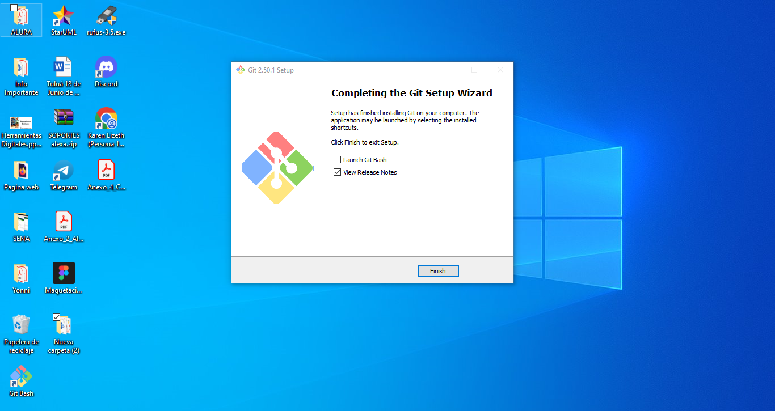

Nota: Ilustración creada por, Karen Lizeth Quintero Franco

*Ilustración 20. Evidencia de herramienta instalada correctamente.*

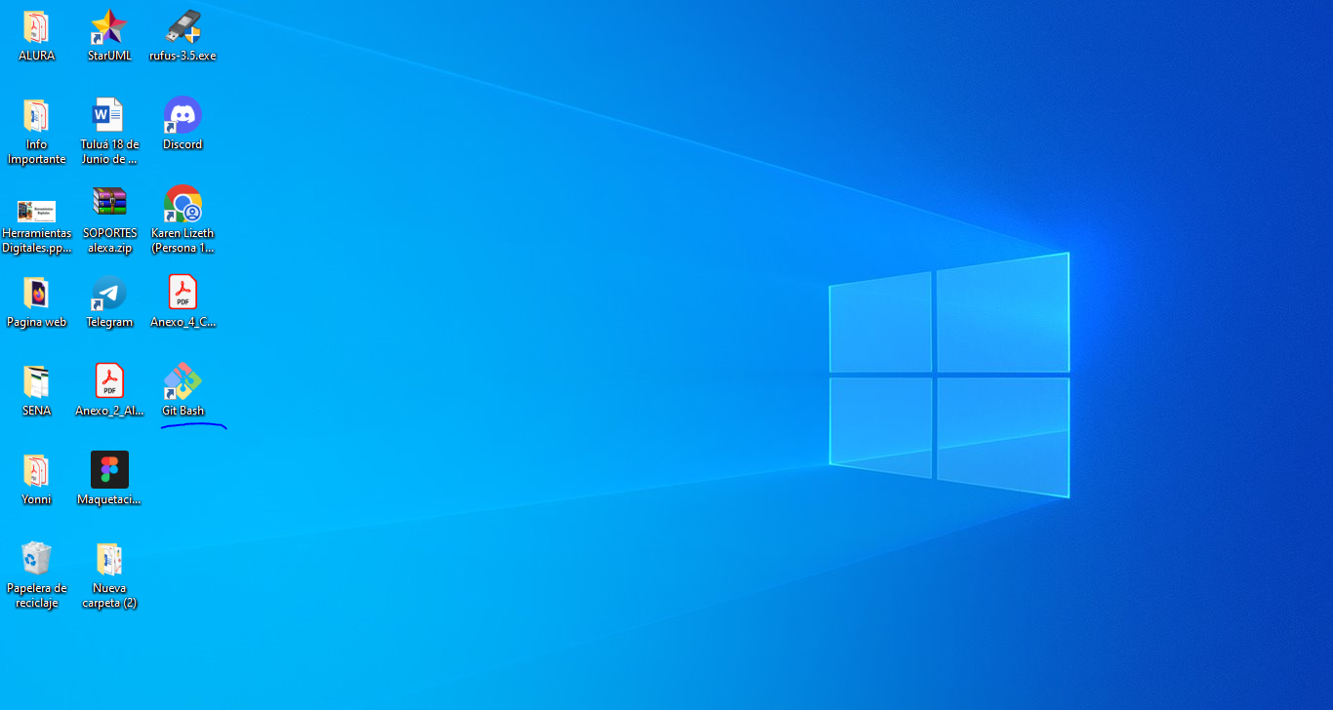

Nota: Ilustración creada por, Karen Lizeth Quintero Franco

**GIT REMOTO**

*Ilustración 21. Ingreso a la página web https://github.com/*



Nota: Ilustración creada por, Karen Lizeth Quintero Franco

*Ilustración 22. Ingreso a inicio de sesión* 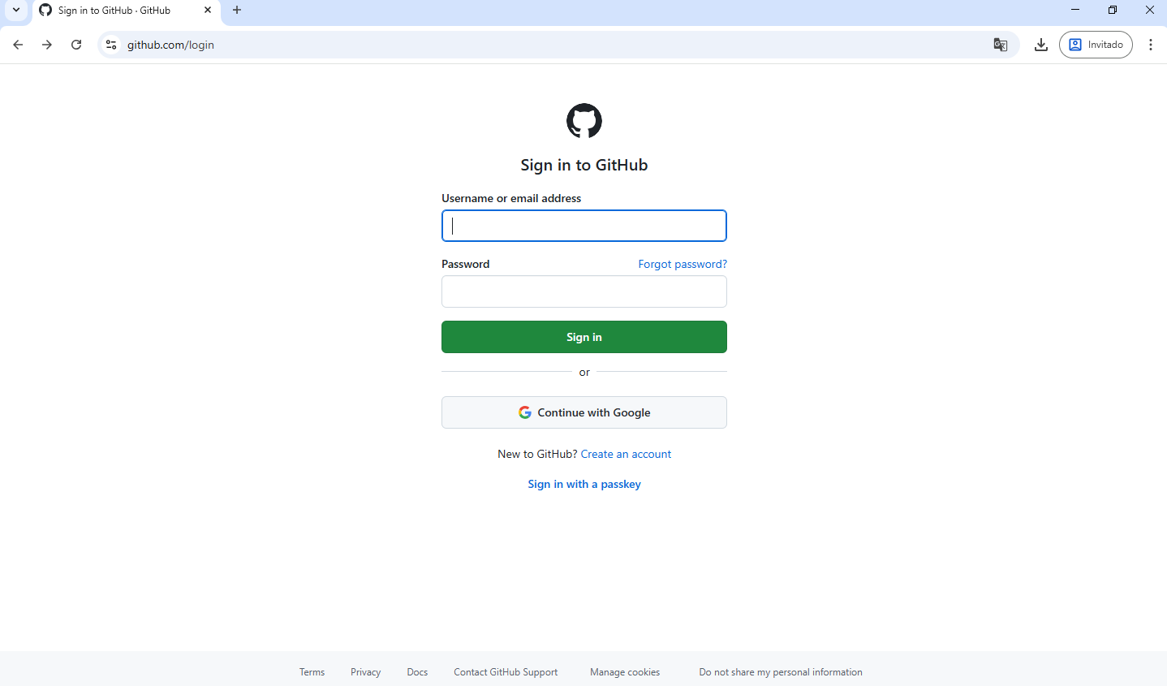

Nota: Ilustración creada por, Karen Lizeth Quintero Franco

*Ilustración 23. Agregar nuevo método de inicio de sesión.*

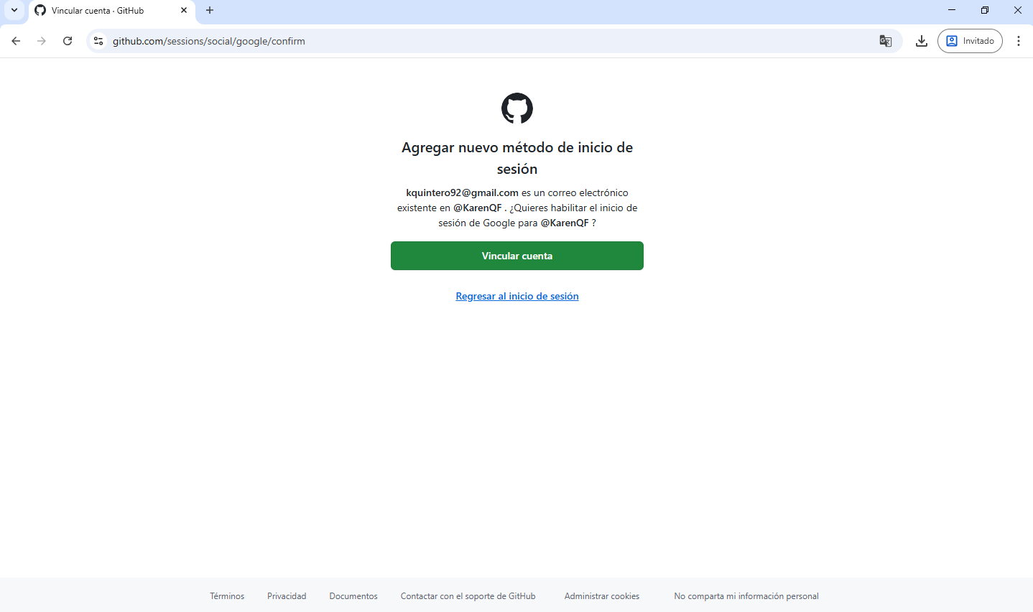

Nota: Ilustración creada por, Karen Lizeth Quintero Franco

*Ilustración 24. Inicio de sesión en GitHub sin inconveniente*

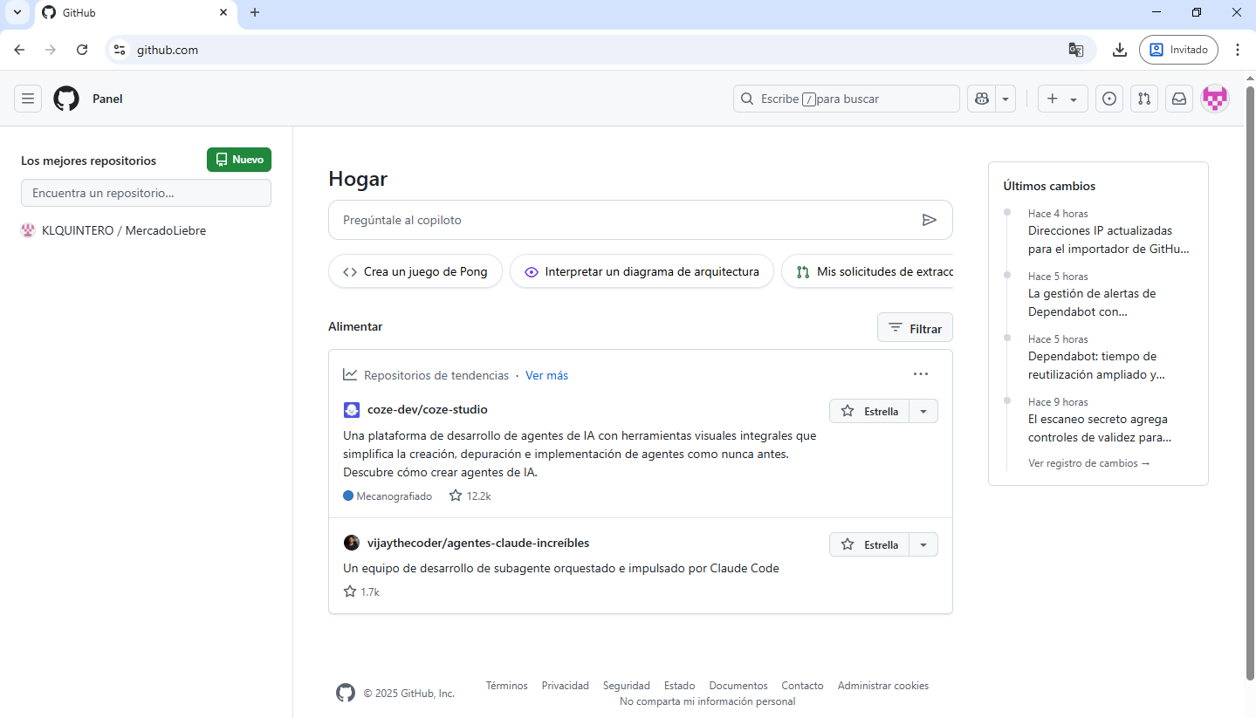

Nota: Ilustración creada por, Karen Lizeth Quintero Franco

1. CONCLUSIONES

Con el desarrollo del presente trabajo, se pudo observar que la instalación de las herramientas de control de versiones, tanto locales como remotas, resultó ser un proceso sencillo y sin mayores complicaciones. La instalación de Git en el entorno local fue rápida, lo que facilito la configuración inicial sin contratiempos. A su vez, el registro e instalación en plataformas de repositorios remotos como GitHub también fue muy directo, con interfaces intuitivas que guiaron todo el proceso de manera eficiente.

A lo largo de la instalación de ambas herramientas, no se presentaron inconvenientes técnicos, lo que permitió que el tiempo dedicado fuera mínimo y se pudiera comenzar a trabajar de inmediato. La experiencia fue positiva en términos de facilidad y rapidez, lo cual me permitió enfocarme más en el aprendizaje de cómo usar las herramientas que en resolver problemas técnicos. Sin duda, este tipo de herramientas están diseñadas para ser accesibles, incluso para quienes están comenzando en el mundo del desarrollo de software, lo que hace que la gestión de proyectos y el trabajo colaborativo sea mucho más fluido y productivo.

# REFERENCIAS BIBLIOGRÁFICAS

Material de formación de Zajuna URL:

<https://zajuna.sena.edu.co/Repositorio/Titulada/institution/SENA/Tecnologia/228118/Contenido/OVA/CF28/index.html#/>